Teylers Museum in Haarlem

Bas Roelofs V4c

Het Teylers museum staat in Haarlem. Ik ben hier met Pasen geweest met mijn ouders. Het Teylers museum is in 1784 opgezet door de bankier en zijdehandelaar Pieter Teyler van der Hulst. Het is het oudste museum van Nederland en dit zie je ook aan de aaneengeschakelde gebouwen waar je doorheen loopt.

De opstelling is sinds de 19e eeuw nauwelijks veranderd en er is alleen daglicht dat de vitrines verlicht en de schilderijen laat zien. Het is een apart museum; het bestaat uit zalen vol met fossielen, mineralen, (half-edel)stenen, instrumenten, prenten, lichtapparaten, schilderijen uit de 18e en 19e eeuw en een zaal behangen met moderne kunst.

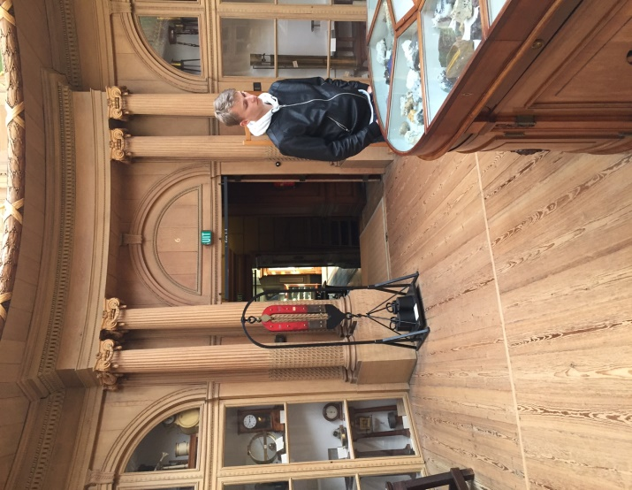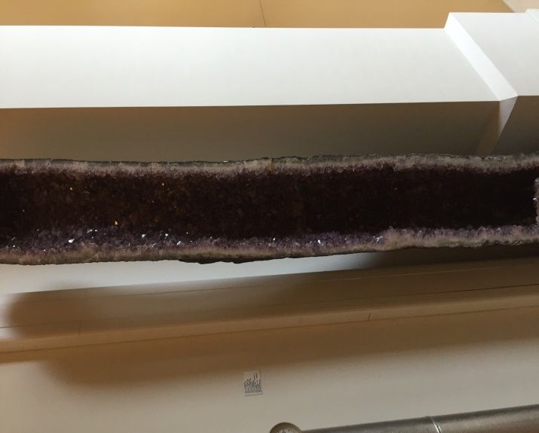

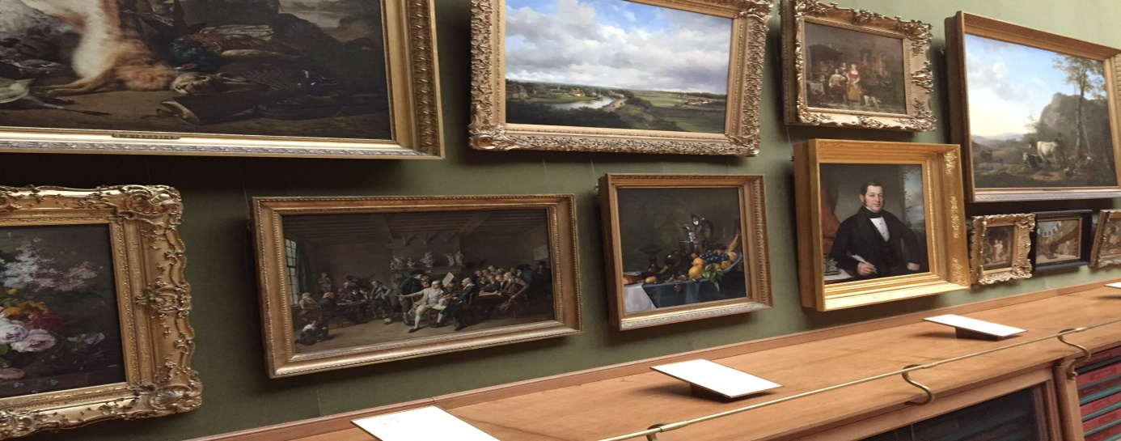

Zoals je wel vaker ziet bij ‘oude musea’, ze hangen helemaal vol met schilderijen. Het is eigenlijk een zooitje hoe alles is opgehangen.

Er is een reden waarom we tijdens Pasen hiernaartoe zijn gegaan. De broer van mijn over-overgrootvader heette Willem Roelofs. Hij leefde van 1822 tot 1897 en was vooral bekend om zijn boslandschappen en natuurschilderijen. Mijn opa zei ons dat zowel in het Rijksmuseum als in het Teylers museum Albert en Willem Roelofs-en hangen. Albert Roelofs was de zoon van Willem Roelofs en leefde van 1877 tot 1920 en was minder bekend dan zijn vader.

Mijn opa heeft thuis een Willem Roelofs hangen. Een portret aan de waterkant met wat eendjes, aan de rand van het bos. Het grappige is nu dat de stijl helemaal overeenkomt met het schilderij dat bij mijn opa thuis hangt. Dit is logisch, maar het is toch grappig om te zien.

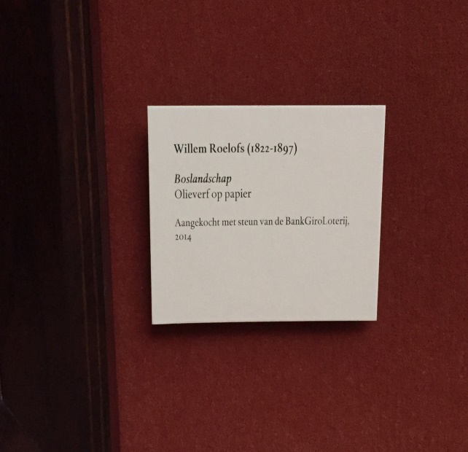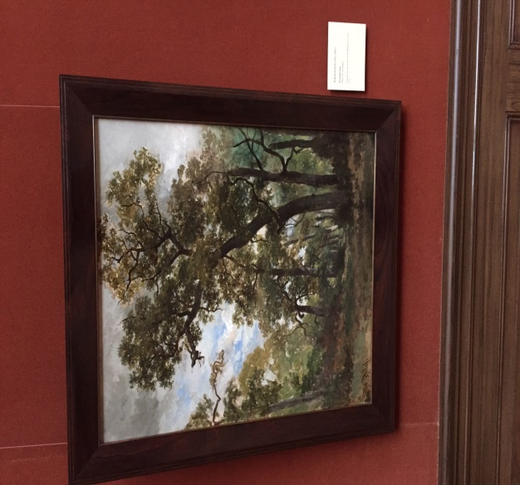

De stijl van Willem Roelofs staat bekend als voorloper van de Haagse school en hij kwam uit het zogenaamde romantisch classicisme. Hij leidde van 1866 tot 1869 de beroemde schilder Willem Hendrik Mesdag (Panorama Mesdag in Den Haag ed) op die de bekendste schilder werd van de Haagse School. In het Teyler museum hangt ook een Mesdag.

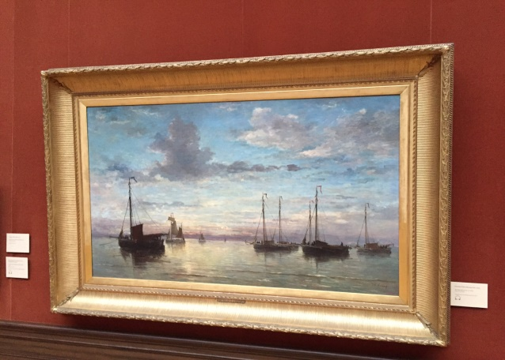

Het Teyler museum bevat ook moderne kunst. De buurman van het Teyler museum, Bart Spoorenberg heeft veel moderne kunst geschonken en dit is nu te zien in een aparte kamer.

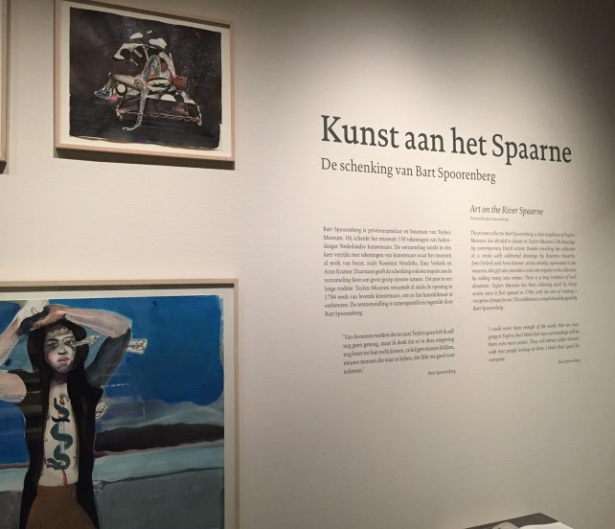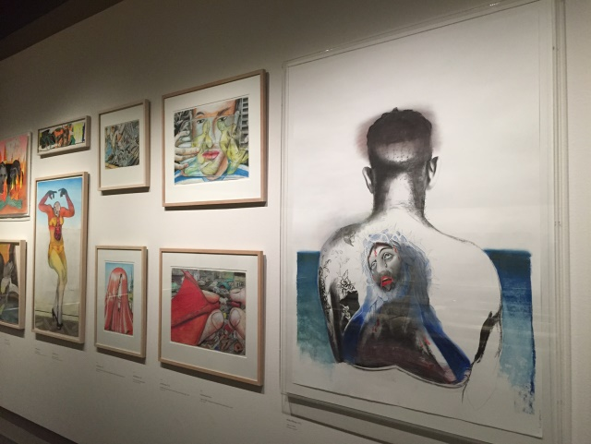

Ik vind het Teyler museum eigenlijk een zooitje. Zowel de kamers, de vitrines als de manier hoe en welke schilderijen zijn opgehangen, het lijkt erop alsof iemand maar wat gedaan heeft. Ik hou meer van moderne musea waarbij het ontwerp van het museum zelf ook een kunstobject is, (zoals het Gugenheim in Bilbao of New York).